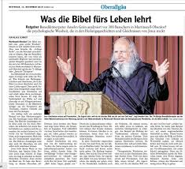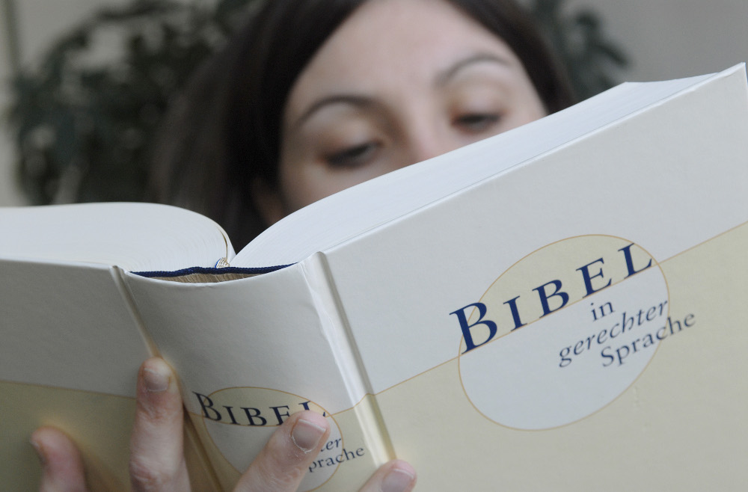

Zwiegespräch zwischen Zeitung und Bibel
(Auslegung zu Römer 15,13)
Eines Morgens liegt die Zeitung neben der Bibel.
Die beiden unterhalten sich:
„Hallo, liebe Nachbarin, warum gelten bei dir eigentlich die schlechten Nachrichten meist als gute?“
Schlagfertig fragt die Zeitung zurück: „Und warum kommen deine guten Nachrichten bei vielen Leuten so schlecht an?“

„Nun antworte erst mal auf meine Frage! Jeder weiß, du wirst umso mehr gelesen,
je mehr du von Skandalen berichtest.“

Nachdenklich antwortet die Zeitung: „Ich vermute, schlechte Nachrichten geben meinen Lesern das Gefühl: Ganz so schlecht bin ich eben doch nicht.“

„Viele haben es offenbar schwer, sich richtig gut zu fühlen“, antwortet die Bibel.

Darauf die Zeitung prompt: „Genau das ist doch deine Aufgabe. Willst du nicht gern helfen, mit sich selber besser fertigzuwerden?“

„Ich fürchte nur“, so meint die Bibel leise, „viele legen mich zur Seite, weil sie Angst haben, durch mich schlechtgemacht zu werden.“

Vorsichtig fragt die Zeitung zurück: „Wenn ich nicht irre, ist der rote Faden bei dir doch die Freude und die Hoffnung?“

Da stimmt die Bibel zu: „Ja, nur vergessen das viele. Übrigens, wie wär’s, wenn du ein wenig mithelfen würdest, dass meine guten Nachrichten bei den Leuten besser ankommen?“

Da lacht die Zeitung.

[Aus „Licht und Kraft“, Tageslese zu 25.01.2020 – Autor: Pastor Gerhard Bruns] – G-de-322

Dein Wort ist meines Fußes Leute
und ein Licht auf meinem Weg.
Psalm 119,105.

So lautet die Selbstauskunft der Bibel. Das täglich gelesene Wort Gottes bringt Licht in mein Leben und beleuchtet meinen Weg, damit ich sicher gehen kann. Damit wird die Heilige Schrift zu einer notwendigen und nicht zu ersetzenden Lebensstütze. Ich wünsche IHNEN, dass SIE das schon so entdeckt haben und vielleicht auch ganz regelmäßig praktizieren. Der Gewinner sind SIE!

Die Bibel wirkt aber auch wie ein Scheinwerfer. Sie leuchtet dahin, wo ich noch nicht war. Weit vorne zeigt sie mir den richtigen Weg. Sie leuchtet aber auch die dunklen Ecken meines Lebens aus. Die Flecken und Kleckser werden sichtbar und können Jesus zur Vergebung und Bereinigung überlassen werden.

Dem gegenüber nimmt sich eine Zeitung weitgehend
schwach und hinfällig aus. Sie weiß nur, was bereits vergangen ist. Sie wirbt für etwas, das kaum taugt. Sie füllt meine Zeit mit Unnützem und bedient sich oft der Unwahrheit. Warum? Weil Menschen die Zeitung schreiben, die Bibel wurde aber von Gott inspiriert. Das macht den Unterschied.

Ein Göttlicher Bestseller

Das meistverkaufte Buch der Welt ist die Bibel. Mit 2,5 Mrd. Exemplaren wurde sie fast eine Milliarde Mal mehr verkauft als die rote „Mao-Bibel“, die Zweitplatzierte. Harry-Potter-Bücher verkauften sich rund 100 Mio. Mal.

Die Bibel, ein Menschheitsbuch in allen Sprachen der Welt. Goethe habe gesagt: „Die Bibel wird immer schöner, je mehr man sie versteht.“
Das Buch der Bücher spricht in wunderbaren Bildern und Erzählungen vom Anfang der Welt, von menschlichen Schicksalen und heroischen Taten, von Gewalt, Bosheit, Barmherzigkeit, Liebe, vom größten Glück, genauso wie von Leid und Tod, von Trauer und der alles überwindenden Hoffnung. Der Bibel ist nichts Menschliches fremd. Sie erzählt vom Lebenssinn und eröffnet den Blick auf einen Gott, der uns Menschen unendlich liebt und unser Leben für alle Ewigkeit will.
Die Dichterin Ricarda Huch drückte es so aus: „Die Bibel enthält lauter alte Geschichten, die jeden Tag neu geschehen.“ Eben ein göttlicher Besteller.

